Změna osobních údajů
Změnu osobních údajů provedete v sekci Osobní údaje a nastavení kliknutím na dané tlačítko. Poté se vám zobrazí záložka Osobní údaje, kde naleznete seznam všech informací o Vás, které má knihovna v evidenci.
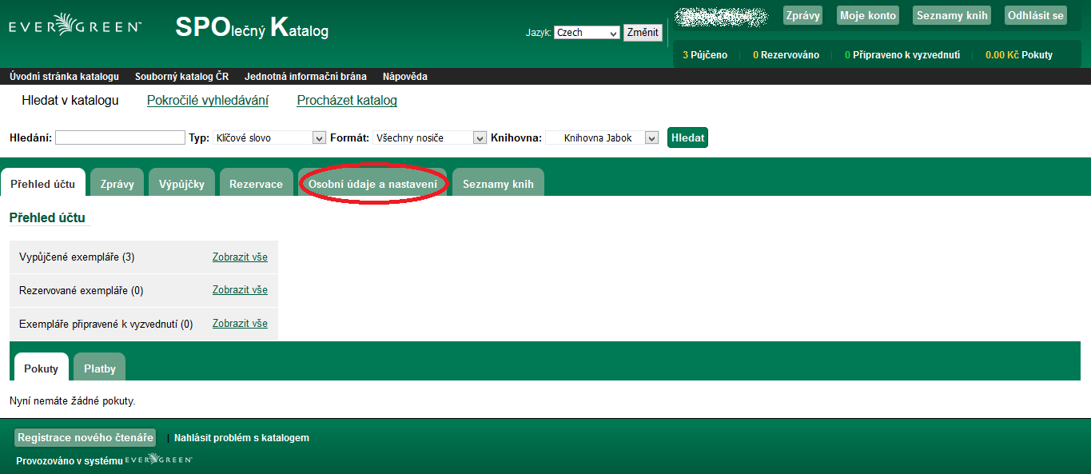

Změna adresy
Jednotlivé údaje změníte kliknutím na odkaz Upravit adresu, viz. obrázek.
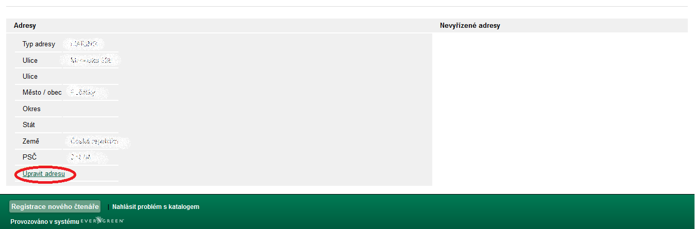
Následně se objeví prázdné kolonky, do kterých vepíšete nové informace a potvrdíte tlačítkem Uložit změny.
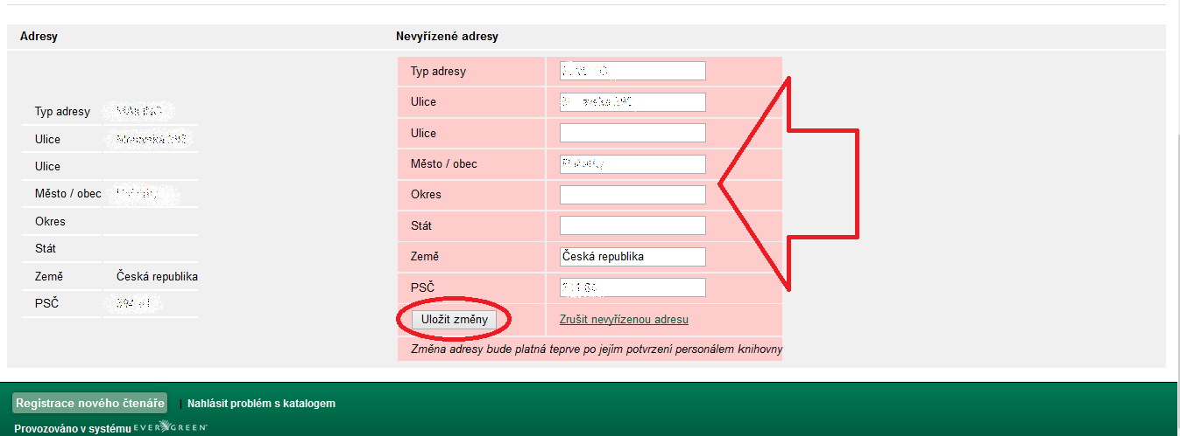

Změna přihlašovacích údajů
Své přihlašovací údaje změníte taktéž v sekci Osobní údaje a nastavení, záložce Osobní údaje kliknutím na odkaz Změnit, nacházející ho se vedle daného údaje.
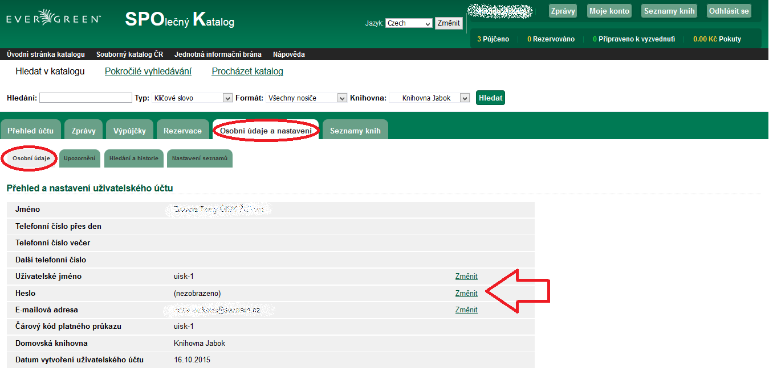

Změna přihlašovacího jména
Po kliknutí na tlačítko Změnit u Přihlašovacího jména se zobrazí následující tabulka, kam doplníte své nové přihlašovací jméno a potvrdíte tlačítkemo Potvrdit.
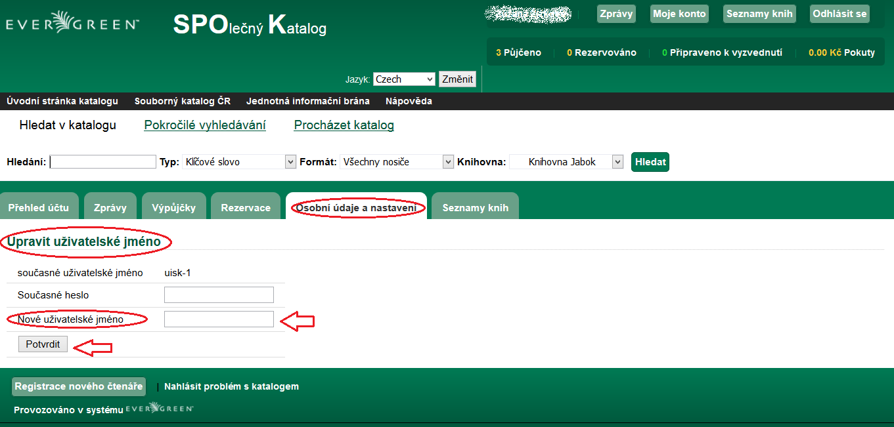

Změna hesla
Po kliknutí na tlačítko Změnit u Hesla, doplňte do tabulky nejprve vaše stávající heslo, následně pak zadejte heslo nové. Pro úplnou platnost je třeba jej zadat ještě jednou a pak kliknout na tlačítko Potvrdit.


